**住みたくなるまちづくりのために**

**町内会を設立して**

**地域のつながりを深めよう！**



町内会（自治会・自治公民館等も含む）とは、それぞれの地域に

おける身近な問題を一人で悩まず共同で解決し、親睦をはかり

ながら、豊かな地域づくりを目指して活動する自治地縁組織です。

町内会を設立すると、行政から様々な支援も受けられます。



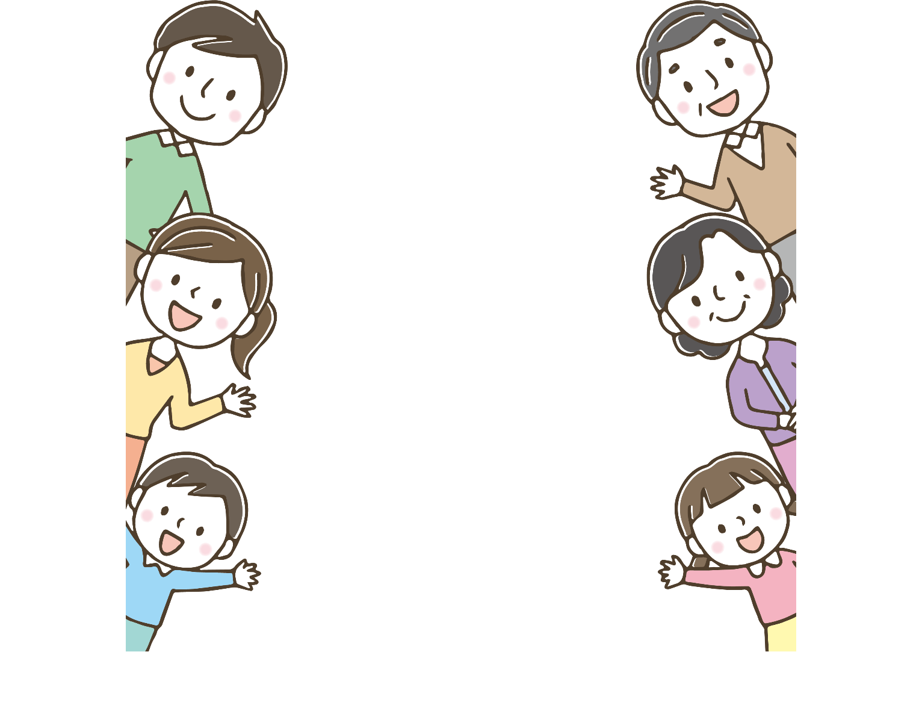

ゴミ捨て場が

カラスに

荒らされている

明かりがなくて

夜道がこわい

災害時の

避難場所は

交通量が多くて

子どもの

登下校が心配

ひとり暮らしの

お年寄りが地域に

多いみたい

近所に

知り合いが

いない



町内会の設立を希望される方は、お気軽にご相談ください。

高知市町内会連合会

TEL/FAX　824-6562

高知市地域コミュニティ推進課

TEL　823-9080　/　FAX　824-9794

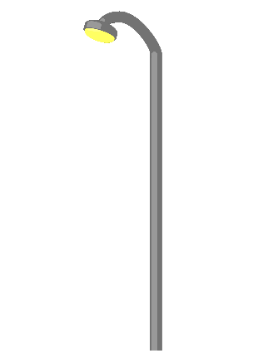

**このまちが好きになった**

**きっかけは町内会でした**

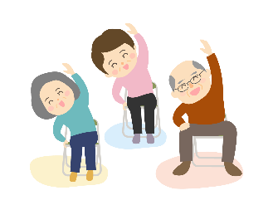

季節のイベントや困った時の助け合い。

あの人とこのまちと　仲良くなれるチャンスです。

みんなの笑顔のきっかけは町内会です。

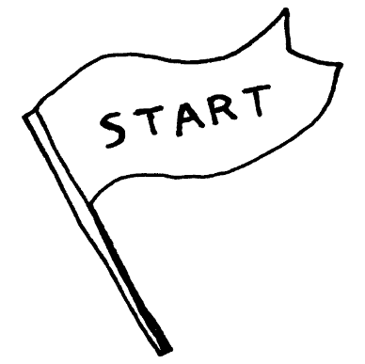



加入者を集める

住民に趣意書を配布し

加入の受付をします。



準備をはじめる

発起人を中心に

町内会・自治会の

設立準備会を設けます。



意見をまとめる

住民から意見を集め、

どんな会にしたいのか等

設立趣意書を作成します。



区域を決める

既存の町内会等と

重ならないよう

区域を決定します。

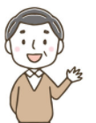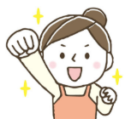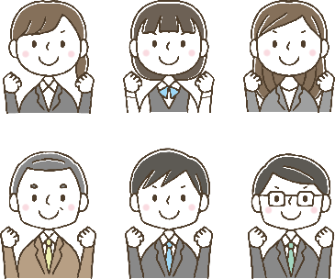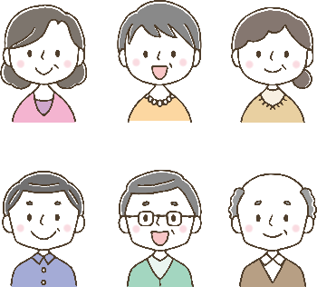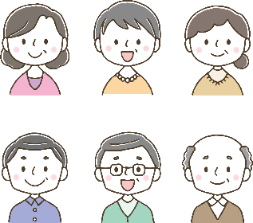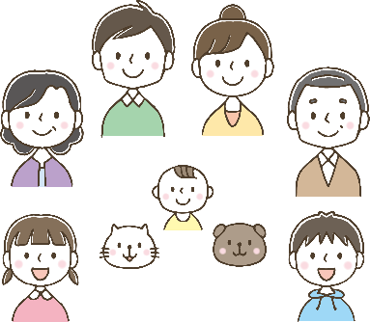

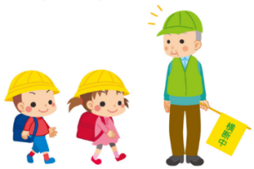

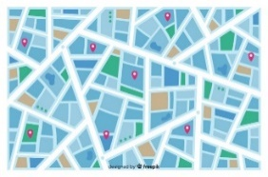

会則草案を決める

会則や規約の草案を

決定します。

※地域コミュニティ推進課の

**「まちづくりガイド」**や

町内会連合会のＨＰを

参考にしてください。

**GOAL**



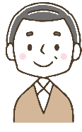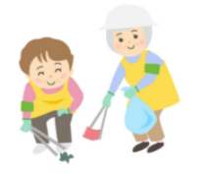

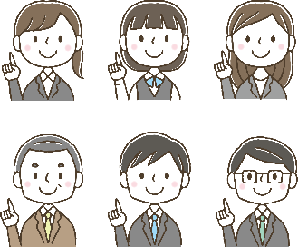

役員候補を決める

会長・副会長・会計・監査等

町内会を運営していくための

役員を選出します。



運営する

設立総会を開き

年間行事や予算等を決めて

町内会として活動します。

※年1回総会を行い

会員の方々に事業報告や

収支報告をしましょう。



**◆町内会に誘われて**

私は結婚してすぐ主人と今の家に移ってきました。入居の際、不動産屋さんに紹介いただき町内会があることを知りました。

近所に友人もいませんでしたので、ちょっとでも顔見知りが増えたらいいなという思いから町内会に加入しました。

毎年１回くらい不燃物収集の当番がありますし、役員や班長も輪番制の町内会です。地域の事なので公園や河川の清掃にも参加します。子どもたちが小さい時は、いつも遊ぶ公園をみんなできれいにしようねと言って清掃していました。ご近所の方に顔を覚えてもらえて、登下校時に声をかけてもらっていたようです。夏祭りや地区の運動会でもみなさんにお世話をしていただきました。

今では子どもたちも大きくなり、塾や部活で帰りが遅くなることもありますが、町内の街路灯はＬＥＤで明るく、家が近づくとホッとすると言っています。

そろそろ子どもも手を離れるので、今までお世話に

なった分、次の若い世代の方々が楽しんで参加でき

る町内会作りをお手伝いしたいと思っています。

**◆町内会の設立にあたって**

私の住む町は新しい造成地で、現在では２００世帯を超える町内会となりました。

引っ越してきた当時、ご近所の方との一本入った道が暗いとか、子どもたちを近所の人に見守ってもらいたいという何気ない会話から、町内会を作った方がいいのではという話になりました。

右も左もわからない中、行政に相談し、地区連合会さんや近隣の町内会長さんにもご指導いただき、1年後には設立総会を開催することができました。怒涛の1年でしたが、今では笑い話です。

その後、行政からの支援もあって集会所を建設することもでき、町内の方から要望があった掲示板や街灯も新しく設置することができました。毎年開催している区民運動会や夏祭り、防災訓練では大人だけでなく子どもたちも地域の一員となって活動しています。

まだまだ駆け出しの町内会なので、地区の会合にも

積極的に出向き行政とも連携して、会員のみなさんが

安心して暮らせる町内を目指していきます。